У НАС ЕСТЬ ДОБРОВОЛЬЦЫ!

Директор МОУ ЛСОШ № 2 Байкалова В. П.
Зам. директора по воспитательной работе
Губанова О. В.
Учитель биологии Аникина Н. А.
с. Бельтырское
Республика Хакасия
Уже 4 год наша школа работает по модели общественно- активной школы (ОАШ). Считаем, что особенно удается работа по программе «Добровольчество», которая направлена на привлечение жителей села разного возраста для решения социально значимых проблем. Работа ведется через обучение участников педагогического процесса навыкам добровольческой деятельности и внедрения новых технологий добровольчества.
Одной из уже ставших традиционной добровольческих акций является Неделя Добра.
Идея акции – сделать вместе добрые полезные дела для тех, кто в этом нуждается, привлечь внимание СМИ и общественности к важной роли добровольчества в обществе и пригласить к участию в добровольческой помощи как можно больше граждан и организаций.
Неделя Добра -2006 была проведена с 23 по 29 октября и проходила под девизом «Умеешь сам – научи другого».
На каждый день недели были расписаны мероприятия, определены цели и задачи и предполагаемый результат.
23 октября – День молодежного служения, День книг и авторского права.
Нашей школе была оказана спонсорская помощь библиотеке. Худяков Н. А. безвозмездно сдал в библиотеку школы 105 книг.
Партнеры: жители села.
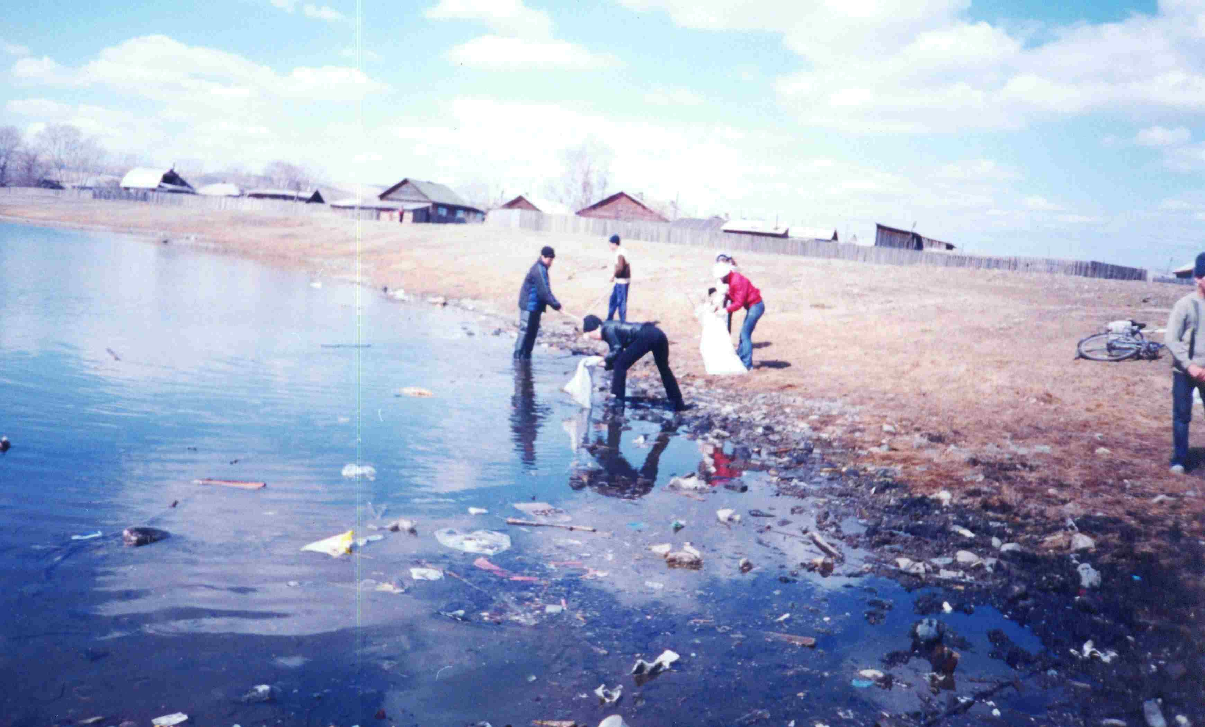
24-25 октября – Акция «Очистим канал от мусора».
Цель: очистить от мусора канал для отведения речной воды в систему орошения, проходящий в пределах поселка.
Задачи: найти транспорт для вывоза мусора;
подготовить инструменты и тару для сбора мусора;
привлечь добровольцев для участия в акции (добровольцы (23 человека), педагоги).
Партнеры: администрация сельского совета. В её задачу входило определить места и обеспечить транспорт для вывоза мусора.
В газете «Школьные новости» от 26. 10.06. вышла статья зам. директора по воспитательной работе Губановой О. В. «У нас есть добровольцы!»
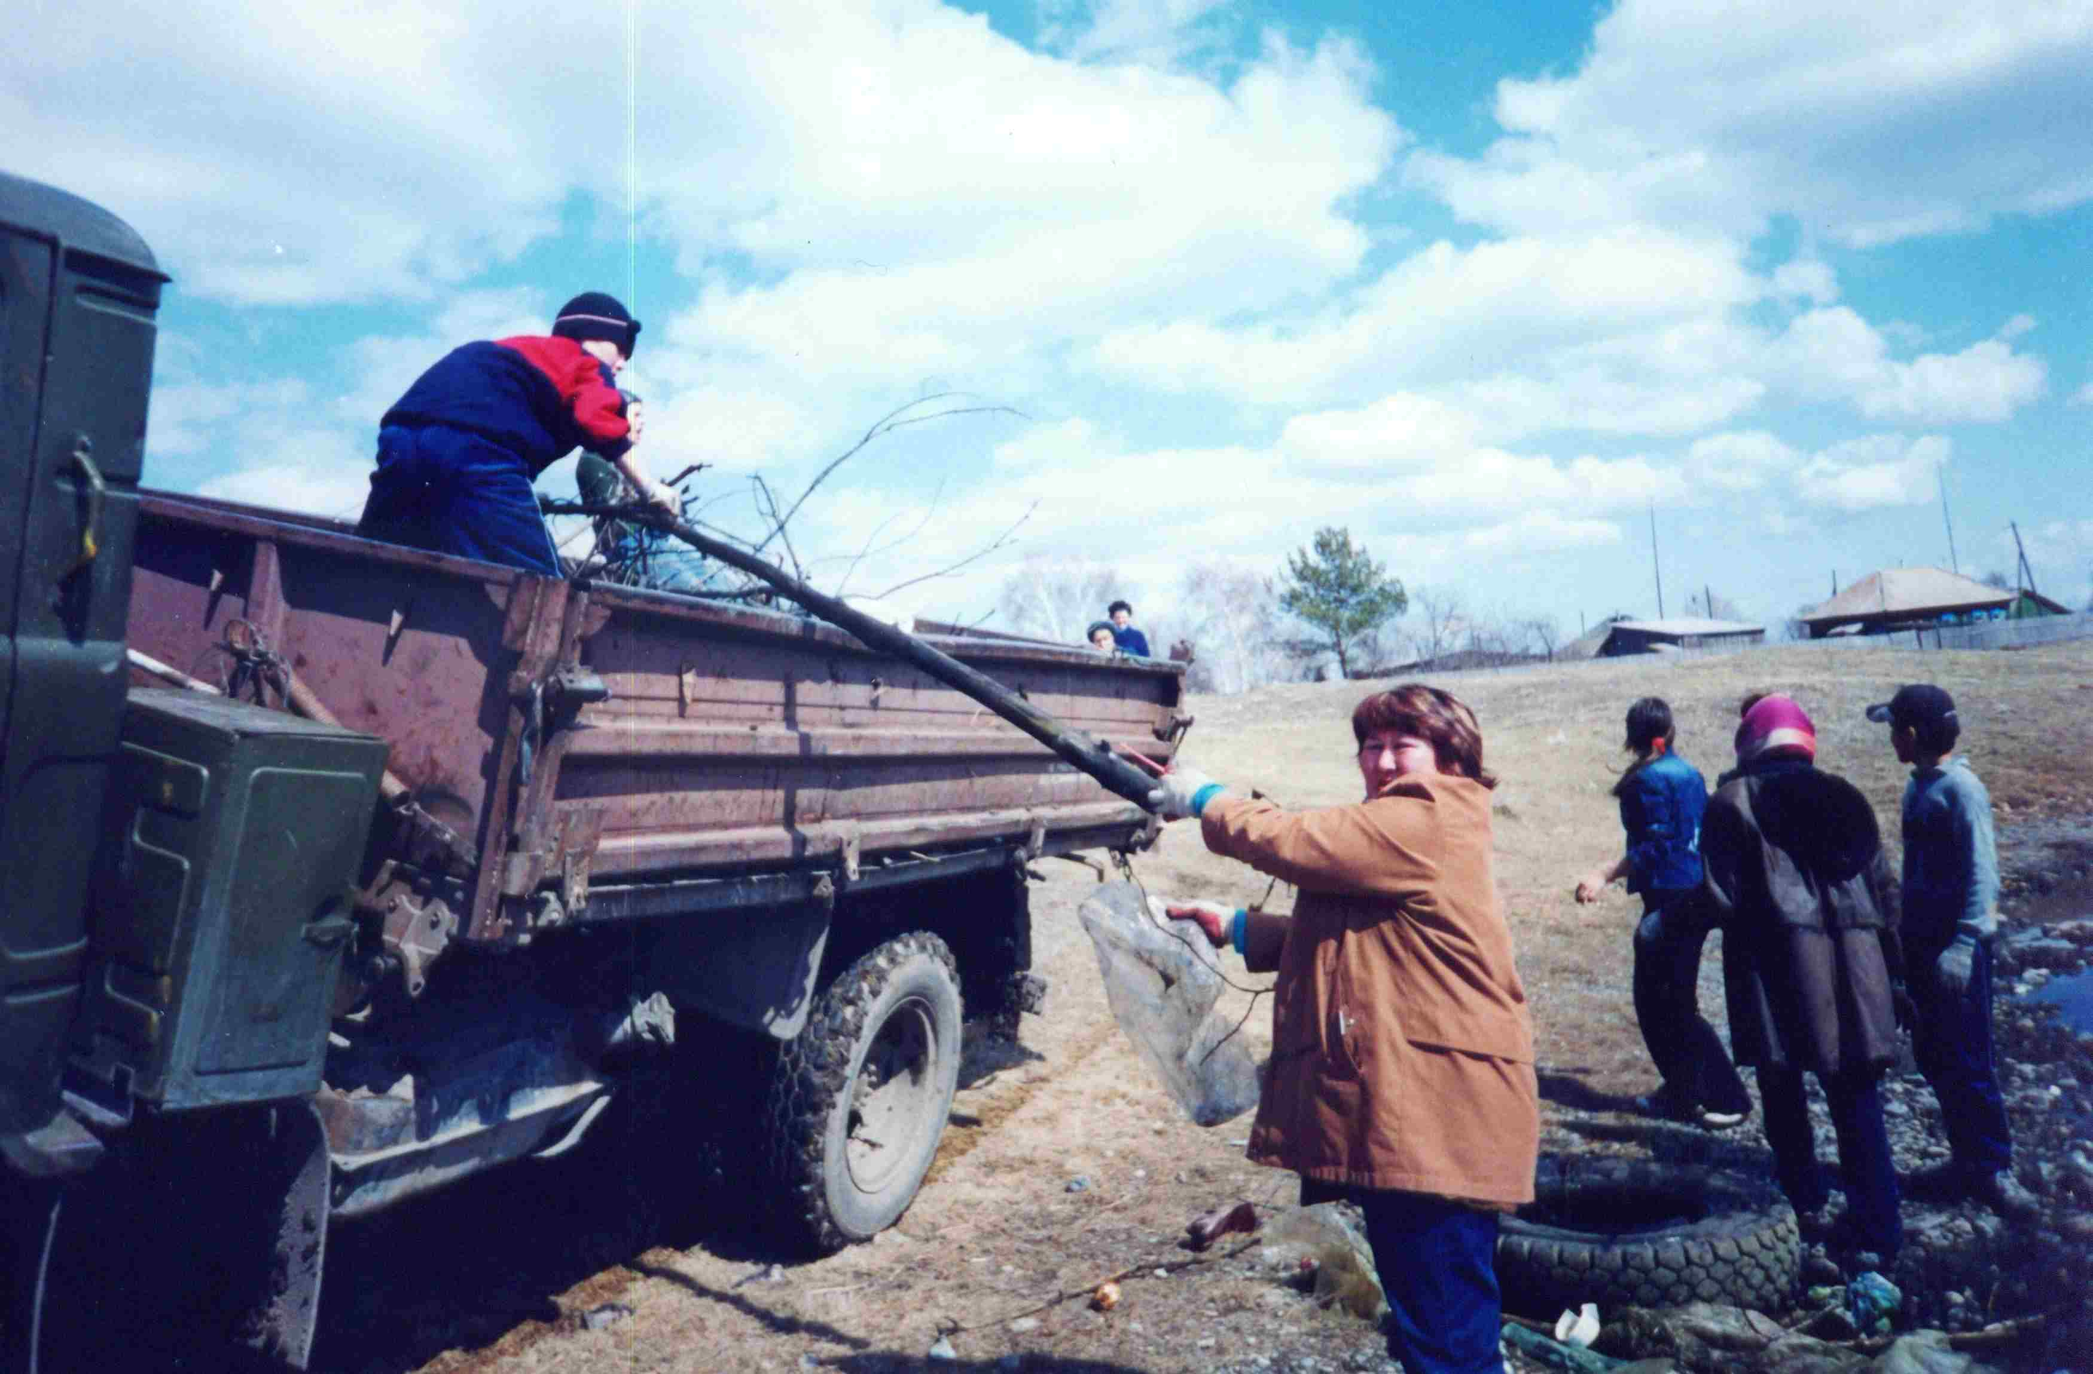
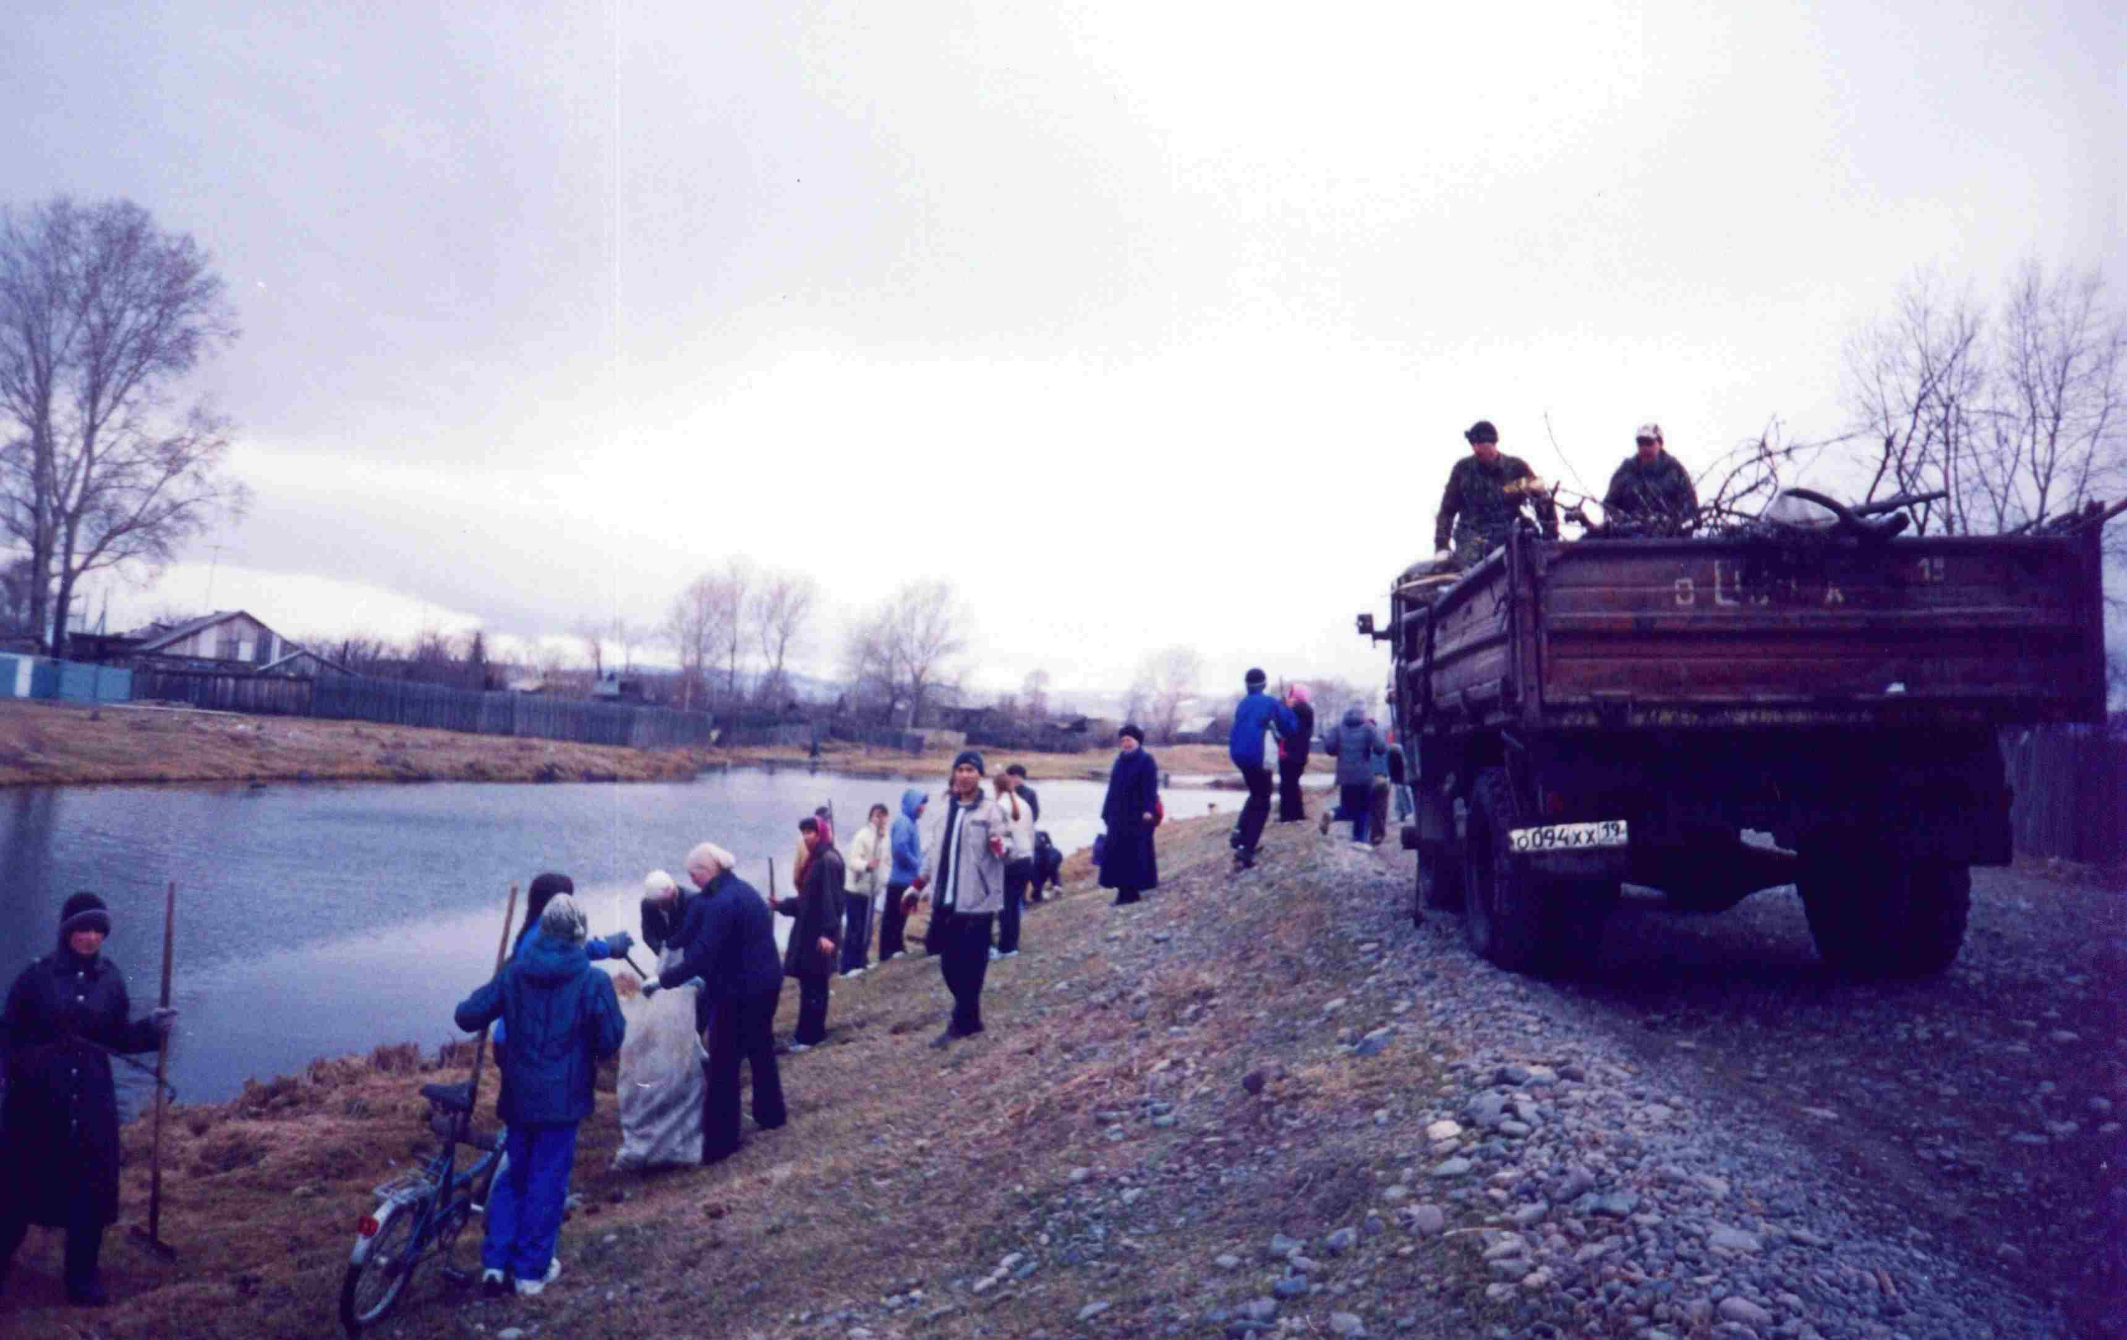
«…Сегодня иду на работу и любуюсь работой наших добровольцев. Ведь они сделали доброе дело. 25 октября 2006 года прошла акция «Очистим канал от мусора». Я знала, что у нас найдутся ученики, которым не безразлична судьба нашего села. Первыми пришли ребята из 8 «А» класса. Мальчики были возмущены тем, что они увидели на канале: как загрязнен водоем. Из реки вылавливали башмаки, колеса, чурки, железо. А ведь два года назад канал был очищен и опять безобразие! На уборке никого не приходилось заставлять работать. Старостин Женя произнес, отдыхая на полянке: «Посмотрите, сколько добровольцев!» Хочется отметить ребят, без которых нам было бы непросто. Это Корнев Саша и Кидяев Дима, которые, пришли в болотных сапогах, и доставали мусор с середины канала.
Чумазые, но довольные результатом своего труда, загрузив машину мусора с небольшого участка канала, мы решили сфотографироваться. Но, увы, фотоаппарат дал сбой…(закончилась пленка). Ребята поняли: это знак, что наша работа еще не закончилась…».
26 октября – Помощь ветеранам Великой Отечественной войны, труженикам тыла, одиноким и пожилым людям.
Цель: Организация и оказание помощи нуждающимся.
Задачи: 1. Сформировать активные группы добровольцев из детей.
2. Выявить дома ветеранов, где требуется помощь, определить её размеры.
3. Распределить группы помощи по адресам.
4. Получить обратную связь – довольны ли пожилые люди оказанной помощью.
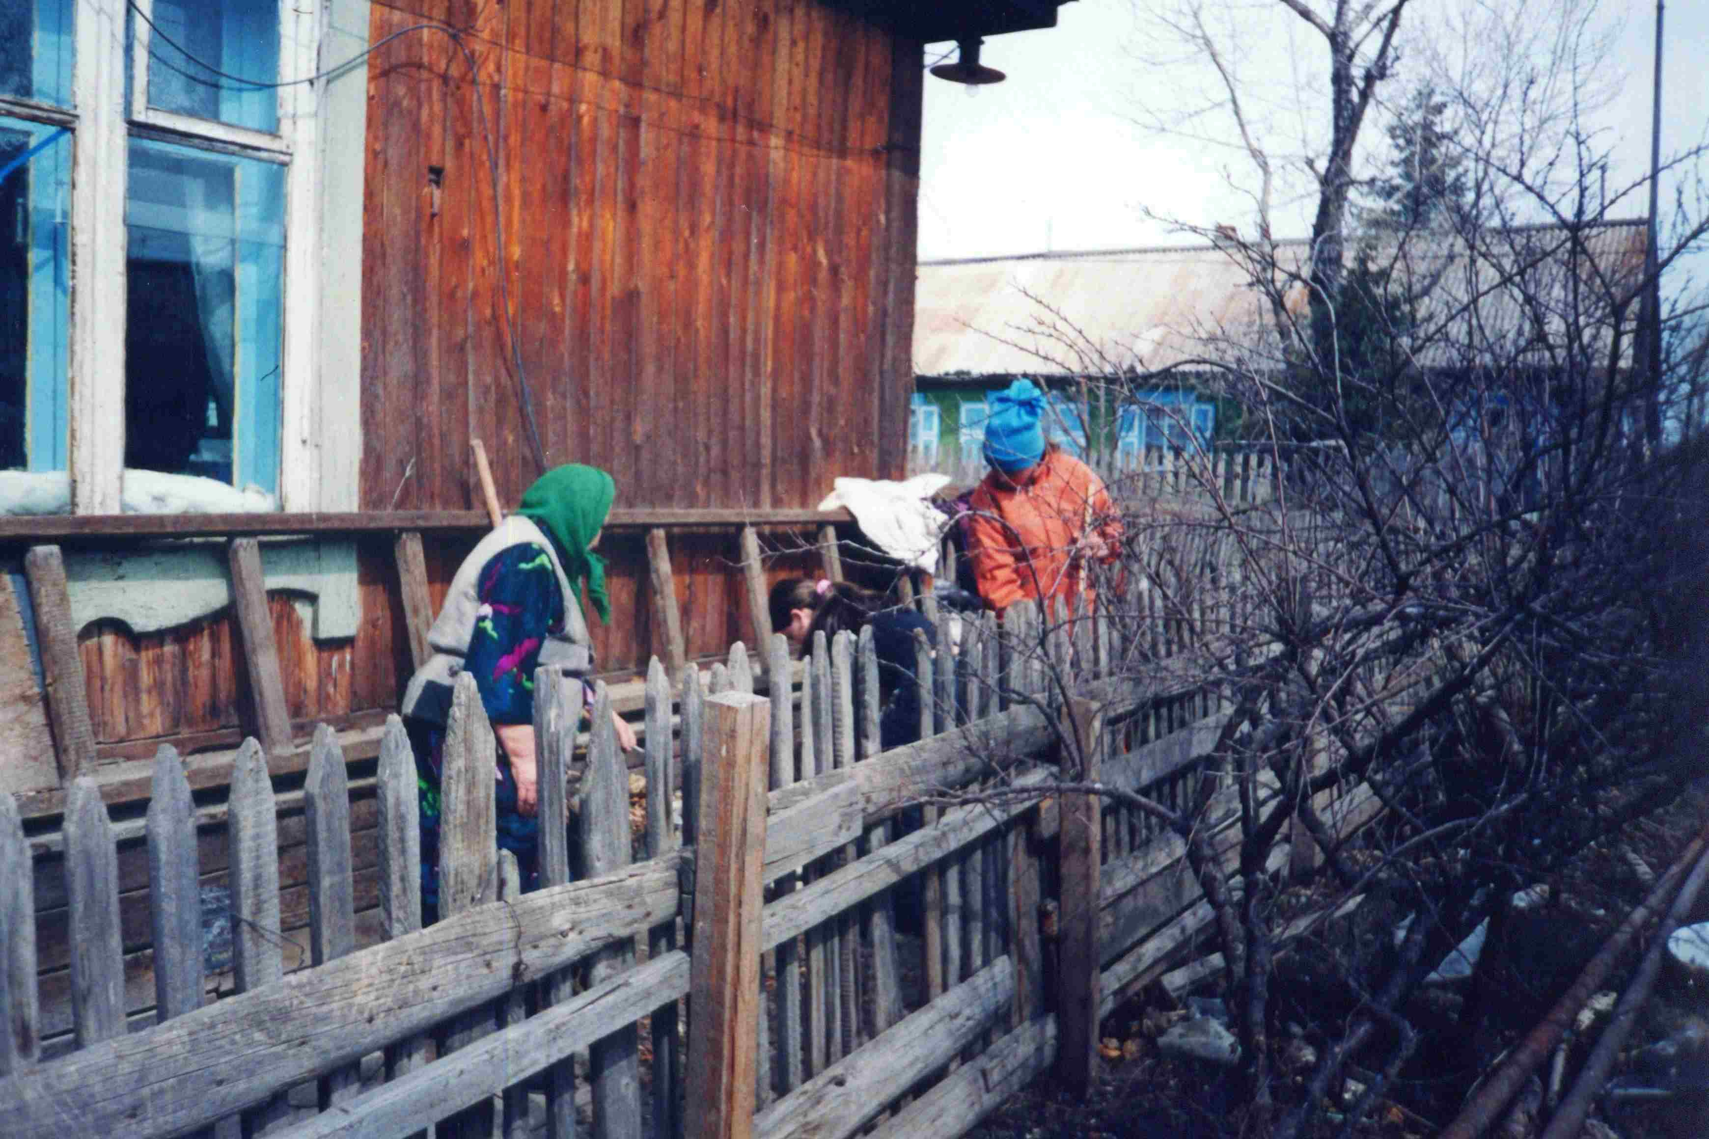
Результат: Была оказана помощь троим ветеранам труда и одному ветерану войны. Мамонова Мария Николаевна, ветеран труда, живет одна, и эта акция позволила ей сэкономить небольшую пенсию. Мы увидели слезы радости на глазах пожилой женщины. Проявили заботу добровольцы и об учителях – ветеранах: помогли Медведевой Н. А., бывшей учительнице истории, вскопать огород. Пожилым людям иногда не хватает просто внимания. В ответ на нашу заботу, мы получили предложение бабушек-рукодельниц поделится секретами своего мастерства.
27 октября – Акция «Чистое село»
Цель: Благоустройство территории села;
Задачи:
Определить объем работ.
Привлечь односельчан к общему делу (провести агитационную работу).
Очистить от опавшей листвы прилегающую к школе территорию.
Собрать листья на теплице.
Собрать мусор в общественных местах.
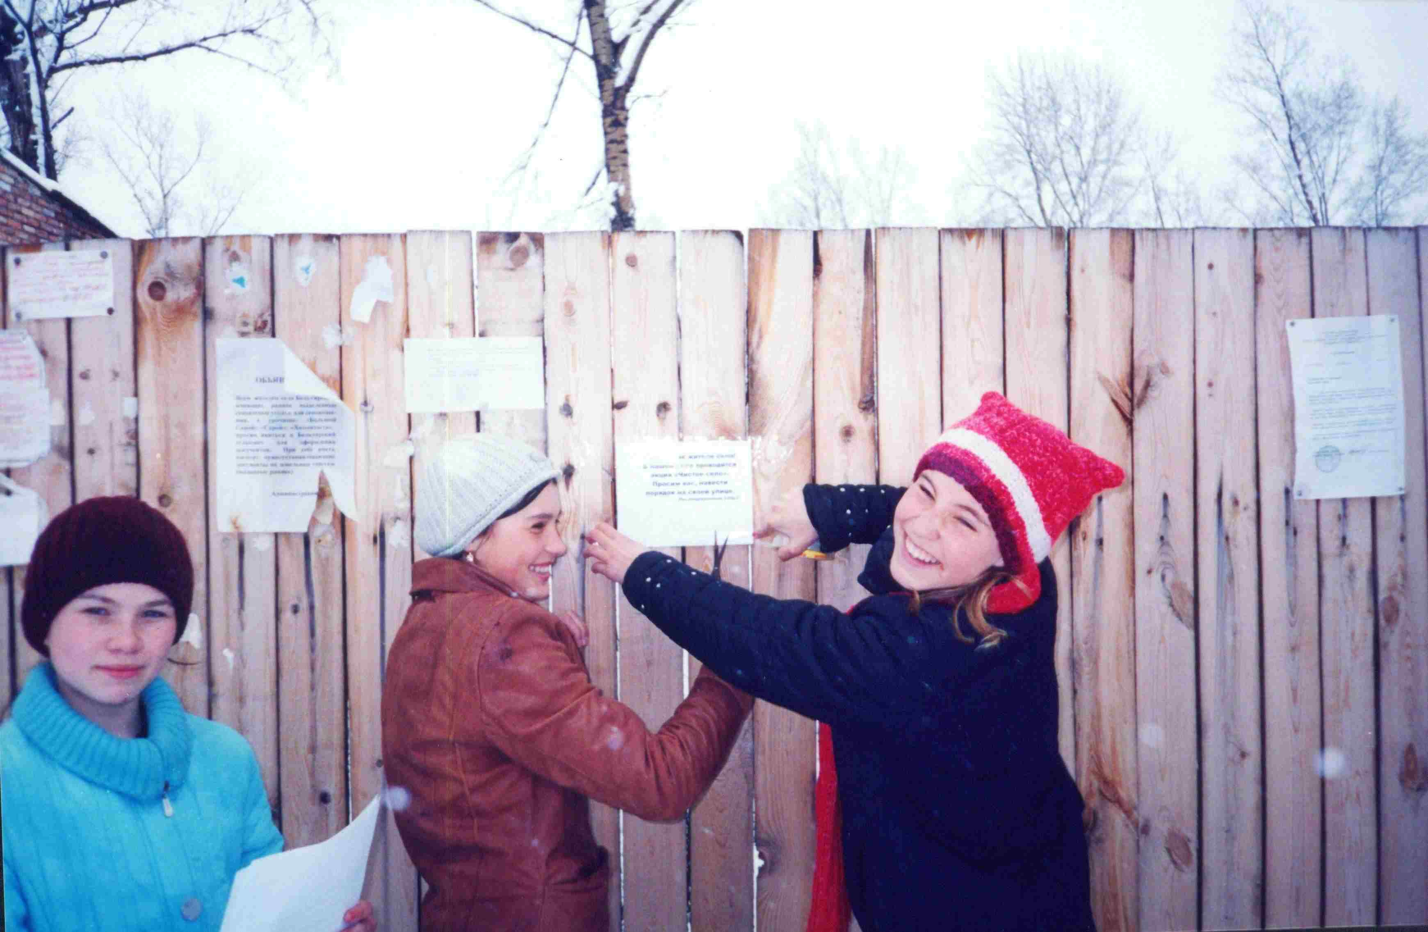
Шаги: 1.Добровольцы школы обратились к жителям села через агитационные листовки, с просьбой навести порядок возле своих домов.
2. Было создано 6 добровольческих бригад, между которыми были распределены улицы. Под руководством взрослых добровольцев, привлеченных благодаря агитации, ребята собирали в общественных местах «летающий» мусор.
28 октября – Акция «Да здравствует сюрприз!»
Цель: Организация и проведение творческих программ и концертов для детского сада «Колокольчик».
Задачи:
1.Сформировать активные группы добровольцев из детей.
2. Приготовить концертную программу для малышей.
16 добровольцев из 4 класса приняли участие в этой акции.
Результат: Дети с удовольствием слушали песни и подпевали артистам, играли в национальные игры. Школьниками был показан спектакль «Лисичкин пир». Уходя от детей, добровольцы сделали им сюрприз – подарили поделки, сделанные своими руками.
29 октября – Закрытие недели Добрых дел.
Концерт для жителей села и учащихся. В концерте принимали участие: фольклорная группа «Лель» - победитель районного смотра-конкурса «Весенние ручейки» (руководитель – Кутина С. В.), выступали солистки Мельчугова Н., Кызласова И. Выступление воспитанника детского дома Еркибеева Даниила было встречено долгими аплодисментами.
Неделя Добра кончилась, но наша школа продолжает работать в этом направлении, так как ребята увидели, что могут приносить людям радость, благоустраивать свое село, свою малую Родину.

